**Rome**

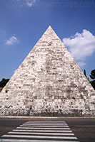

**Piramide van Caius Cestius**

* Praetor Caius Cestius bouwde in de eerste eeuw v.C. deze opvallende marmeren piramide als grafmonument voor hem en zijn familie. Het enorme monument is gelegen aan de Porta San Paolo en is geïntegreerd in de Aureliaanse Muur.

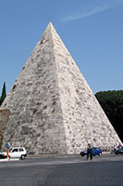**Een tombe in de mode**

Piramide/Caio Cestio

* Caius Cestius, een rijke praetor (een verkozen magistraat) en lid van een groep priesters verantwoordelijk voor heilige feestmalen stierf in 12 v.C.
* Hij is vooral bekend vanwege de enorme tombe die hij voor zichzelf had laten maken naar het voorbeeld van de Egyptische piramides.
* Alles wat er Egyptisch uitzag was in de mode geraakt nadat Rome in 30 v.C. Egypte had veroverd.
* Vandaar de ongewone keuze van een piramidale tombe.

**De piramide**

* De piramide, die in amper 330 dagen werd gebouwd, is meer dan 36 meter hoog en 29,5 meter breed.
* Het bouwwerk bestond uit cement en baksteen op een fundering van travertijn.
* Het werd vervolgens met blokken carrara marmer bedekt. Dankzij het gebruik van cement was het mogelijk een piramide te bouwen die een scherpere hoek hadden dan deze in Egypte.
* Aan de oost en westkant van de piramide staan inscripties met de namen en titels van Caius Cestius.
* Een gang aan de noordzijde liep tot in de grafkamer.
* De muren van de rechthoekige kamer, die 6 op 4 meter groot is, waren vroeger versierd met mooie fresco’s en panelen met vrouwelijke figuren.
* Oorspronkelijk stonden er rond de piramide vier zuilen en twee bronzen beelden die nu in de [Capitolijnse Musea](http://www.stadsverkenner.com/rome/capitolijnsemusea) te bezichtigen zijn.

**Aureliaanse Muur**

* Van het interieur is niet veel meer heel gebleven, maar de buitenkant is redelijk goed bewaard gebleven dankzij de integratie van de piramide in de Aureliaanse Muur, in 275 v.C.
* De marmeren bekleding werd in de 12e eeuw hersteld.

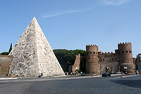**De rijkdom van Rome**

De piramide naast de Porta San Paolo

* Amper drie Egyptische piramides - de grote piramides van Gizeh - zijn groter dan deze Romeinse imitatie.
* Dat zegt ons wat over de rijkdom van Rome tijdens de regeerperiode van keizer Augustus, dat een enkele inwoner - weliswaar erg vermogend - een piramide kon bouwen die met deze van de farao's kon wedijveren.